Me llamo:___________________________________________________________________
La hora:____ La fecha:________________________________________________________

- ¿Qué hora es en…? At the airport Carlos and Jorge see clocks that tell the time in different cities around the world. Write what time it is in the cities shown. Follow the model.
Londres
MODELO: 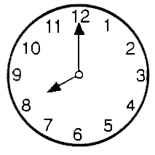 Son las ocho en Londres.

- 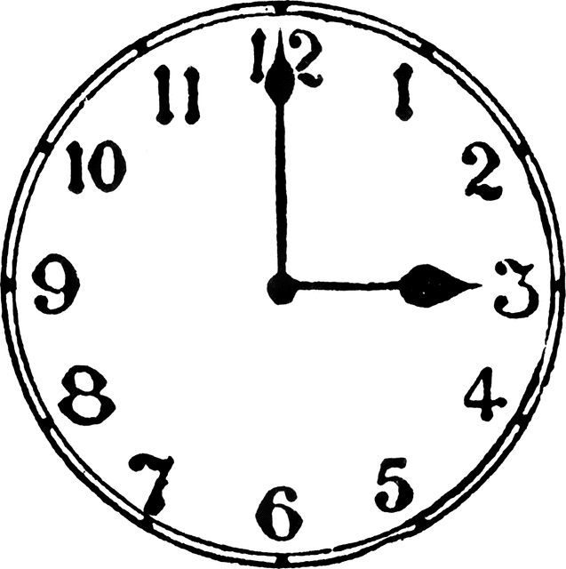 2. 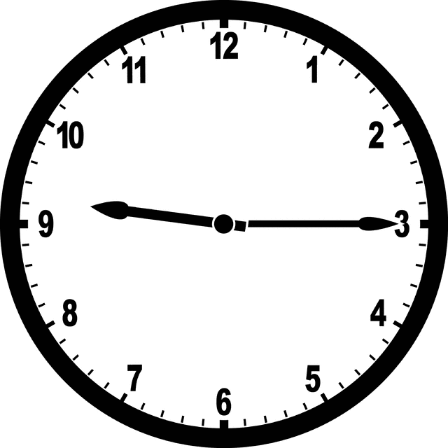 3. 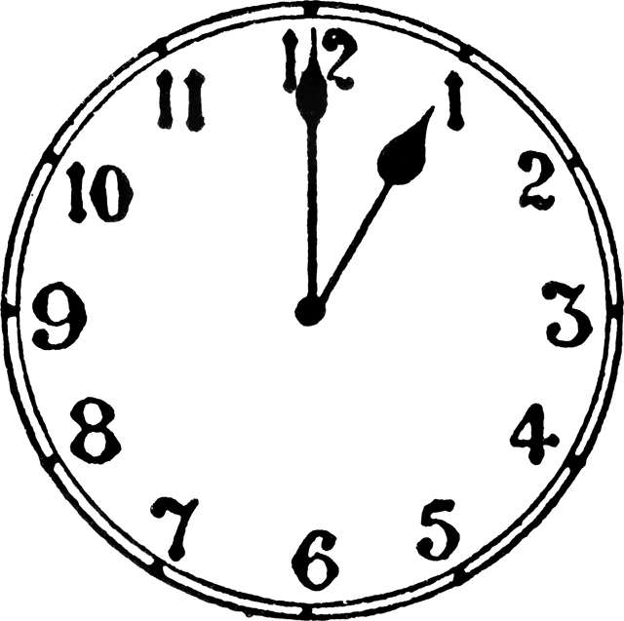 4. 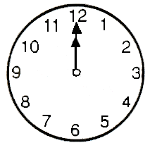
Detroit Roma México Madrid

5. 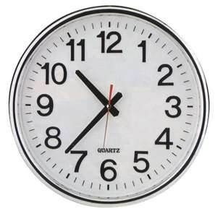 6. 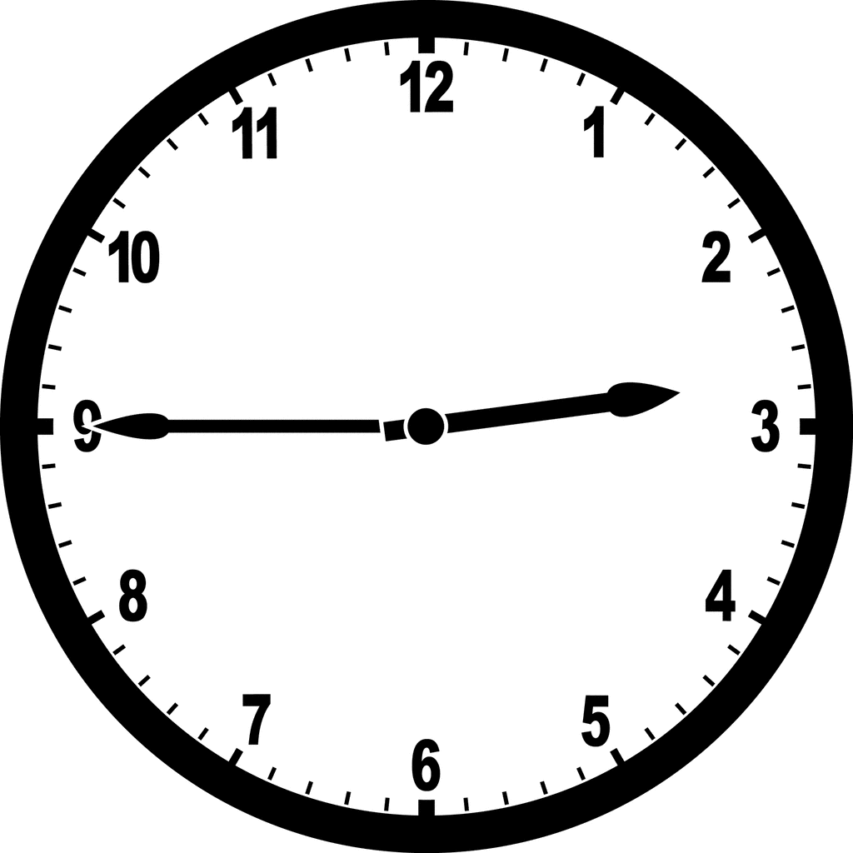 7. 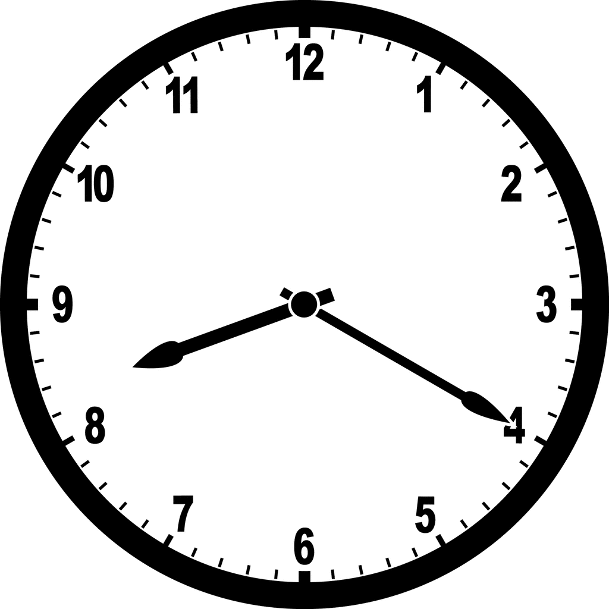 8. 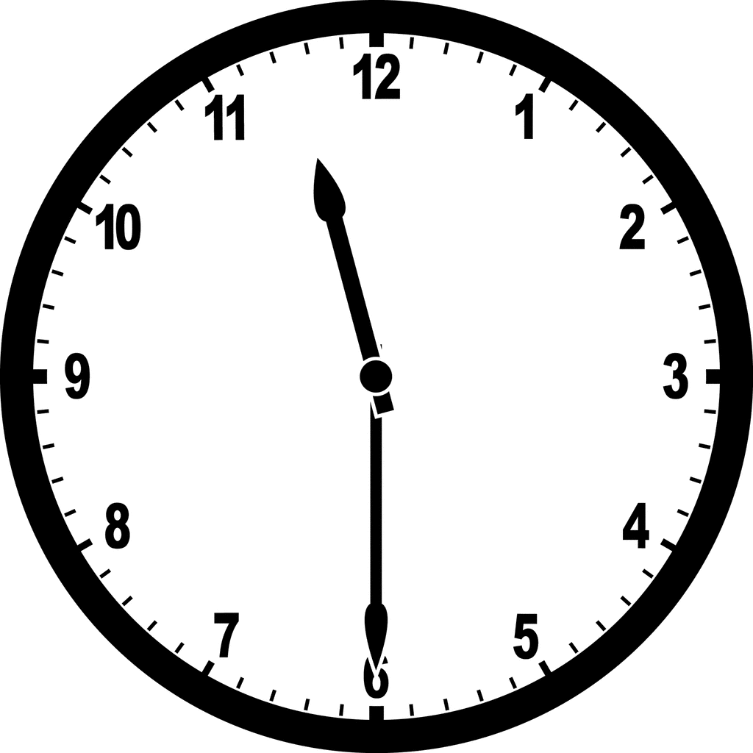
Argentina Nueva York Honolulu Tokio

- ________________________________________________________________________

- ________________________________________________________________________

- ________________________________________________________________________

- ________________________________________________________________________

- ________________________________________________________________________

- ________________________________________________________________________

- ________________________________________________________________________

- ________________________________________________________________________

- ¿A qué hora? Answer the following questions with a complete Spanish sentence. Follow the model.

Modelo: ¿A qué hora es la clase de español? (4:00) La clase de español es a las cuatro.

- ¿A qué hora es la clase de contabilidad? (1:10)
________________________________________________________________________

- ¿A qué hora es la clase de ciencias? (8:40)
________________________________________________________________________

- ¿A qué hora es la clase de arte? (4:25)
________________________________________________________________________

- ¿A qué hora es la clase de matemáticas? (7:30)
________________________________________________________________________

- ¿A qué hora es la clase de álgebra? (9:35)
________________________________________________________________________
- ¿A qué hora es la clase de geometría? (12:00)
________________________________________________________________________

- ¿A qué hora es la clase de alemán? (3:05)
________________________________________________________________________

- ¿A qué hora es la clase de inglés? (5:10)
________________________________________________________________________

- ¿A qué hora es la clase de música? (11:15)
________________________________________________________________________

- ¿A qué hora es la clase de historia? (12:35)
________________________________________________________________________

